МАУДО Одинцовский центр эстетического воспитания

Методическая разработка «Экологическая тропа»

Автор Сушкова И. В. методист по экологии МАУДО ОЦЭВ

Одинцово 2018 г.

Экологическая тропа - это специально оборудованный маршрут, проходящий через различные экологические системы и другие природные объекты, архитектурные памятники, имеющие эстетическую, природоохранную и историческую ценность, на котором идущие (гуляющие, туристы и т. п.) получают устную (с помощью экскурсовода) или письменную (стенды, аншлаги и т. п.) информацию об этих объектах. Организация экологической тропы - одна из форм воспитания экологического мышления и мировоззрения.
История организации таких маршрутов в природе насчитывает более 60 лет. Вначале такие тропы возникали на заповедных территориях - в национальных парках Северной Америки, а позднее - и в Западной Европе.
Аналогичные маршруты стали создаваться в России недавно. Одной из первых была разработана и создана "Тропа Бажукова", пролегающая в долине реки Серги в 40 км от Екатеринбурга, среди неповторимых по красоте памятников природы - отвесных скал, глубоких карстовых провалов, живописных гротов, "бездонных" озер. Над разработкой данной тропы трудились преподаватели и студенты Уральского университета.
Не менее известны экологические тропы, созданные в Московской области преподавателями и студентами Московского университета, а школьники Московских школ разработали проект тропы природы "Матвеевский лес", проходящей по окраине Москвы, оборудована "Тропа следопытов" в Измаиловском парке столицы. "Учебная экологическая тропа", проходящая по живописному берегу реки Оки, создана под руководством учителей школьниками города Пущино Московской области. Сейчас в России насчитывается около трехсот таких троп.
Основное назначение троп природы - воспитание культуры поведения людей в природе. Таким образом она выполняет природоохранную функцию. С помощью таких троп углубляются и расширяются знания экскурсантов об окружающей их природе (растительном и животном мире, геологическом строении местности и т. п.), совершенствуется понимание закономерностей биологических и других естественных процессов. Это повышает ответственность людей за сохранение окружающей среды, способствуя воспитанию чувства любви к природе, своей родине.
Для создания такого типа познавательных троп существует ряд важнейших исходных положений. Наиболее целесообразно прокладывать подобные тропы вблизи интенсивно посещаемых рекреационных районов. Это позволяет направить основной поток отдыхающих по определенному маршруту и ослабить антропогенную нагрузку на природную среду. Посетители могут пополнять свои природоведческие знания.
К тому же тропа должна быть доступна в транспортном отношении. Желательно, чтобы район тропы хорошо посещался местным населением. Маршрут лучше всего прокладывать по уже сложившейся дорожке - тропиночной сети. При его выборе важно учитывать привлекательность окружающего ландшафта. Следует избегать участков с монотонными однотипными природными сообществами. Необходимо чередование открытых пространств с лесными тропинками, уголков нетронутой природы с участками, которые подверглись значительному антропогенному воздействию.
Наряду с привлекательностью, другим важнейшим качеством тропы является ее информативность. Получаемую здесь информацию условно можно разделить на познавательную "просветительную" и предписывающую. Каждому виду информации соответствуют "свои" объекты на маршруте и свои знаки - символы (напоминающие дорожные знаки). Натуральные объекты выступают источником преимущественно познавательной информации. Это виды растений, животных, формы рельефа, почвы и другие элементы живой и неживой природы. Наибольшей популярностью у детей и взрослых пользуются биологические объекты: растения, грибы, животные. Именно они подвергаются наибольшему воздействию со стороны человека, особенно в зонах отдыха. Поэтому важно, чтобы выбранный вид или наблюдаемый процесс позволял наглядно показать его роль в создании или поддержании экологического состояния среды. Целый ряд объектов в зоне тропы можно создать своими руками, искусно вписав их в окружающий ландшафт.
Специфические экскурсионые объекты на тропе могут быть- водоемы, родники, различные типы растительности, памятники природы, искусственные гнездовья итп.
Данная экологическая тропа, общей протяженностью около 3,5 км, рассчитана на обучающихся начальной школы, проходит на территории Подушкинского леса, вблизи филиала ОЦЭВ (город Одинцово).
Прохождение экологической тропы возможно в любое время года, индивидуально или группами обучающихся с руководителем, который, воспользовавшись данной разработкой сможет провести экскурсию.

Описание пунктов экологической тропы:
- Кромка леса. Объекты наблюдения: Смена растительного сообщества, антропогенное воздействие на лес, растения –иван- чай, малина, вейник, сосна, береза, дуб, рябина. В весеннее- летнее время – голоса птиц, шмели, пчелы, различные виды бабочек. В зимнее –следы животных, смена высоты снежного покрова на кромке леса (рис. 1).

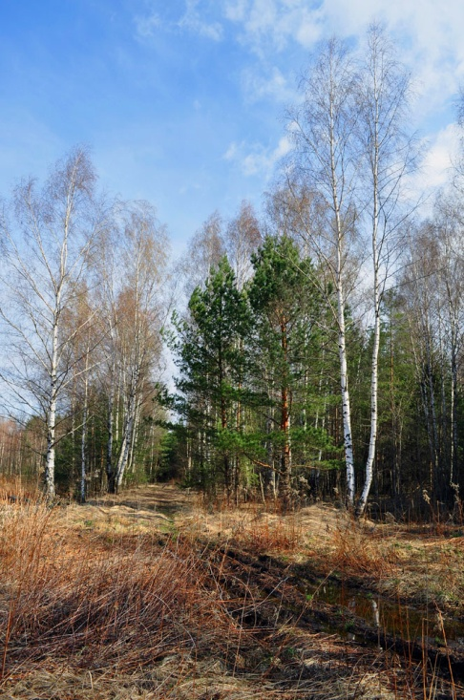
Рис. 1
- Сообщество соснового леса. Объекты наблюдения: Сосновые деревья (хвоя, шишки, возраст деревьев), обитатели: белки, ежи, кроты, птицы. Возможно нахождение птичьих гнезд, имеются искусственные гнездовья- дуплянки. Сосновый лес – источник свежего воздуха, где благодаря выделяемым сосновой хвоей фитонцидам воздух чище, чем в операционной. Неслучайно в сосновых лесах размещают больницы и санатории, особенно для легочных больных. Здесь растут ценные ягоды и грибы, лекарственные растения. Сосна обыкновенная – дерево очень пластичное, способное жить в самых разнообразных условиях. Потому сосновые леса в лесных зонах нашей страны представлены весьма широко. Вот только на их долю приходятся чаще всего наиболее бедные почвы – или сухие, или заболоченные. Почему? Сосна обыкновенная очень светолюбива. Настолько, что под пологом взрослых деревьев часто не способен выжить даже молодняк, не такой уж требовательный к свету. И с более плодородных земель сосну просто вытесняют конкуренты – та же ель, например. Сосновый лес так же называют бор (рис. 2).
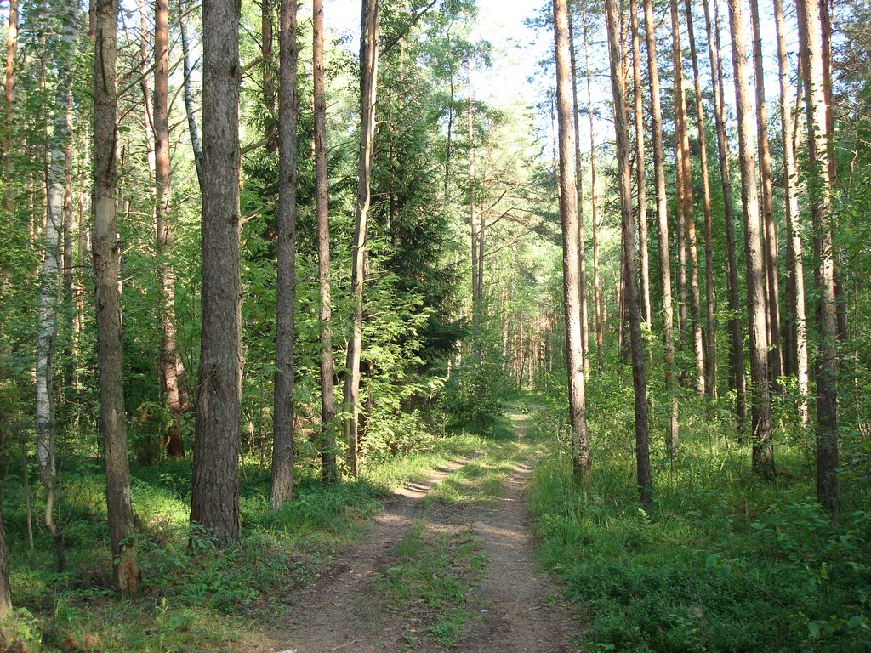
Рис. 2
- Берег пруда. Объекты наблюдения: летом- околоводная растительность (рогоз, камыш, различные виды осок), ряска. Водные птицы- кряква обыкновенная, земноводные- лягушки, гребенчатые тритоны, моллюски прудовик обыкновенный. Насекомые: стрекозы, жуки –плавунцы, водомерки. Зимой – толщина льда. Вода — колыбель жизни. В ней жизнь зародилась на нашей планете, в ней она остается наиболее богатой и разнообразной.
Остановитесь у водоема, посидите на берегу, присмотритесь к прибрежным и надводным растениям, животным, их здесь много: одни крупные, другие малы размерами, некоторые яркие, но большинство скромных расцветок.
Богат и подводный мир наших водоемов, множество водных, растений и животных можно обнаружить в толще воды и на дне.
В данной подборке открыток рассказывается о жизни обитателей наших небольших пресноводных водоемов, какими являются, например, обыкновенный деревенский пруд, маленькое озерко или речушка, часто встречающиеся за городом и вполне доступные для наблюдения.
Такие водоемы бедны рыбой, здесь редко встречаются водоплавающие птицы и такие животные, как бобры или выдры, зато они богаты водными растениями, изобилуют насекомыми, моллюсками, рачками и прочими мелкими существами.
Обитатели водной среды или мест повышенной влажности отличаются своеобразным строением, свойствами, образом жизни и представляют собой интереснейший материал для изучения природы наших пресных водоемов. (рис. 3).
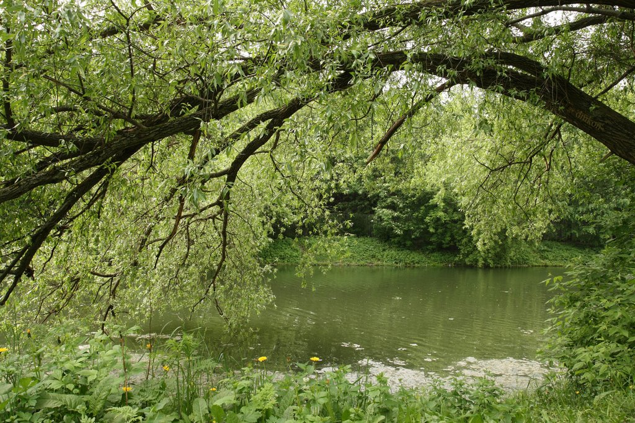
Рис. 3

4.Сообщество березового леса. Объекты наблюдения: Береза повислая, возраст , состояние деревьев, подлесок (рябина, лещина), состояние и густота подлеска, травянистый покров. Обитатели : птицы, млекопитающие, насекомые, сухопутные моллюски. Зимой следы , зверей и птиц. Берёзу относят к роду листопадных деревьев и кустарников семейства берёзовых, в состав которого входит около 120 видов. Шестьдесят пять видов растут в России. Дерево широко распространено по всему Северному полушарию, а потому его можно увидеть не только в Евразии, но и на территории Северной Америки, в тёплых странах с песчаным грунтом и даже за полярным кругом. Народ назвал дерево «белая берёза» неслучайно: цвету, так ярко выделяющему ствол берёзы среди листопадных растений, она обязана органическому красителю бетулину, в котором содержится большое количество ионов серебра, обладающих антимикробным действием (по этой причине микробов возле растений немного, а лекарства и изделия из него обладают лечебным действием). Соответственно, и в грунте берёзовой рощи число этого химического элемента больше, чем в землях смешанного леса.(рис.4).

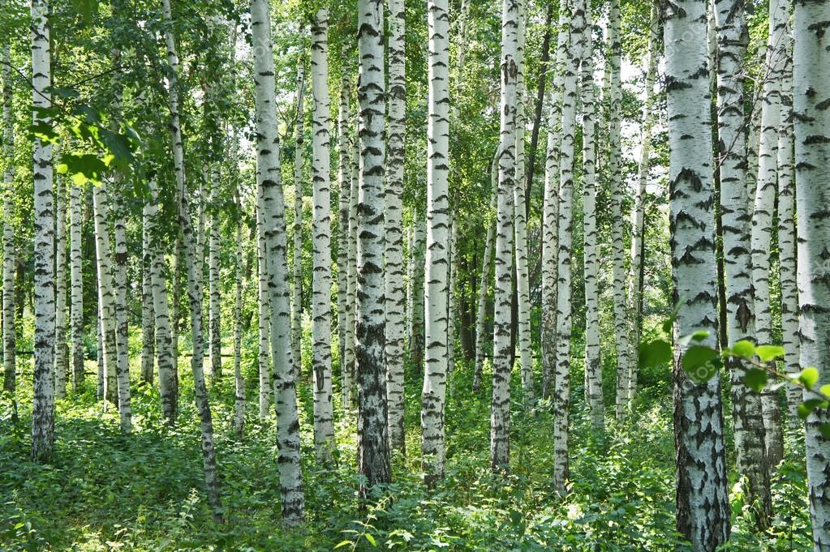
Рис. 4.
Пересечение троп. Объекты наблюдения: Воздействие человека на лес – антропогенная нагрузка. Растительность на тропе и вблизи. Грунты.
Как отмечают многие ученые, изучавшие влияние рекреации на растительный мир, главный фактор воздействия рекреантов, например, на лес, — простое хождение по нему. Последствия пребывания одного или нескольких человек внешне не заметно, так как лес успевает «заделать бреши», однако при массовом наплыве отдыхающих процессы восстановления не успевают за процессами разрушения. В результате вытаптывания увеличивается твердость верхнего горизонта почвы, изменяется еевлажность, объемный вес, порозность, что нарушает протекающие в ней химические и биологические процессы. Все это ведет к ухудшению питания корневой системы деревьев, в результате, корни поднимаются выше к поверхности почвы, где существует большая вероятность механических повреждений. Деревья с такой корневой системой слабеют, быстро захватываются вредителями и отмирают, либо выбираются в процессе санитарных рубок. При вытаптывании происходит размельчение и уничтожение лесной подстилки и присущей ей фауны, что нарушает круговорот биогенных элементов в лесу. Увеличение освещенности, из-за отмирания или санитарной рубки деревьев, уплотнение почвы, разрушение подстилки — основные причины вытеснения лесных трав луговыми при возрастании рекреационной нагрузки. Кроме того, в связи с особенностями строения, луговые травы более устойчивы к вытаптыванию. Развитие луговых трав ведет к задернению — возникновению плотного слоя из переплетенных корней травянистых растений, который нарушает нормальное воспроизводство леса, прекращается самовозобновление древостоя. Таким образом, деревья не только ослабляются и уничтожаются, они теряют возможность давать потомство, вернее, их потомство не может выжить в изменившихся условиях.
Вытаптывание сильно сказывается на состоянии подлеска, который изреживается и расчленяется тропами на отдельные куртины, формируя куртинно-полянные комплексы, характерные для участков рекреационных лесов, подверженных значительной нагрузке.
Трансформация естественных биотопов под воздействием рекреации получила название рекреационная дигрессия.
Процесс рекреационной дигрессии разбивается на ряд этапов, называемых стадиями. Вот один из примеров шкалы стадий:
I стадия. Вытоптанность до 5%. Травяной покров не нарушен и соответствует типу леса. Подстилка не нарушена. Подлесок и подрост не повреждены и соответствуют условиям местопроизростания.
II стадия. Вытоптанность от 5 до 10%. Травяной покров мало нарушен. Ярусность покрова выражена. Подлесок и подрост удовлетворительны и хорошие. В древостое преобладают деревья хорошего и удовлетворительного состояния (75-90%).
III стадия. Вытоптанность от 10 до 30%. Травяной покров нарушен, количество лесных и лесолуговых трав уменьшено. Присутствуют сорные или луговые травы, не характерные для условий местопроизрастания. Ярусность покрова еще сохраняется. Подрост мало дифференцирован. Почти нет всходов коренных лесообразующих пород.
IV стадия. Вытоптанность от 30 до 60%. Травяной покров деградирующий. Резко увеличивается фитомасса и численность сорных и луговых растений. Подстилка в стадии разрушения. Наблюдается своеобразная структура в виде чередования куртин подлеска и маложизненного подроста, ограниченного полянами и тропами.
V стадия. Вытоптанность более 60%. Травяной покров, характерный для данных условий местопроизрастания, деградировал. Покрытие и фитомасса сорных и луговых растений намного больше, чем лесных, которые сохраняются только у основания стволов деревьев. Подстилка в стадии полного разрушения. Подрост и подлесок почти полностью отсутствуют. Сильно увеличена освещенность под пологом. Деревья имеют механические повреждения, усыхают. У значительной части из них корни обнажены и выступают на поверхность.
Таким образом, даже простое пребывание большого количества людей в лесу приводит к деградации растительных сообществ. Но пребывание людей в лесу или на лугу у реки часто бывает «непростым». Отдыхающие прежде всего стремятся развести костер. При этом, с течением времени, полностью исчезают валежник и сухостой, в зависимости от условий, частично или полностью вырубается кустарник и молодые деревья, после чего наступает очередь крупных деревьев.(рис. 5)
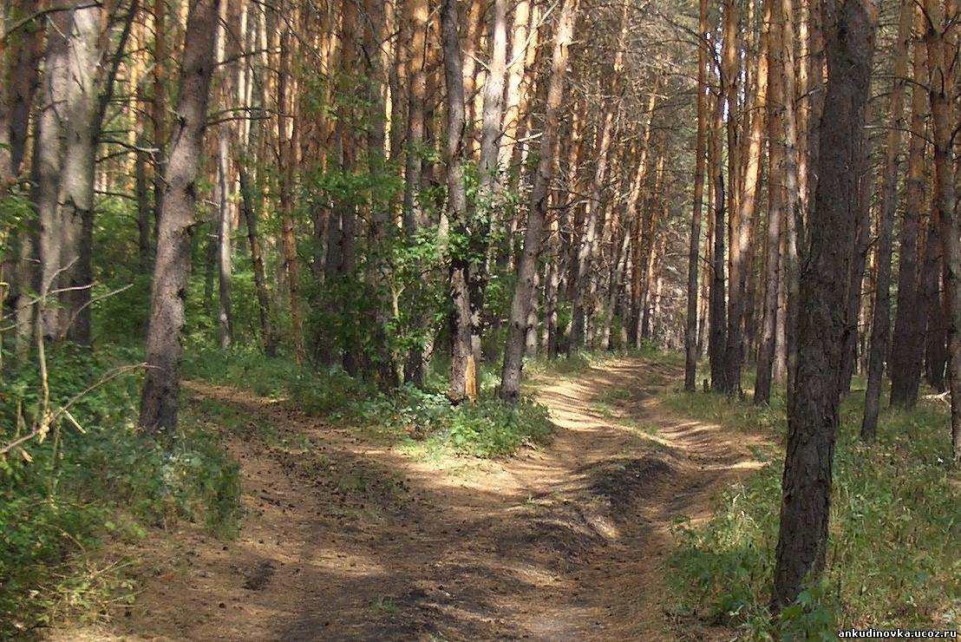
Рис 5.

- Заболоченный берег водоема. Объекты наблюдения: околоводная растительность, насекомые, степень заболоченности, грунты, торф (рис. 6) .
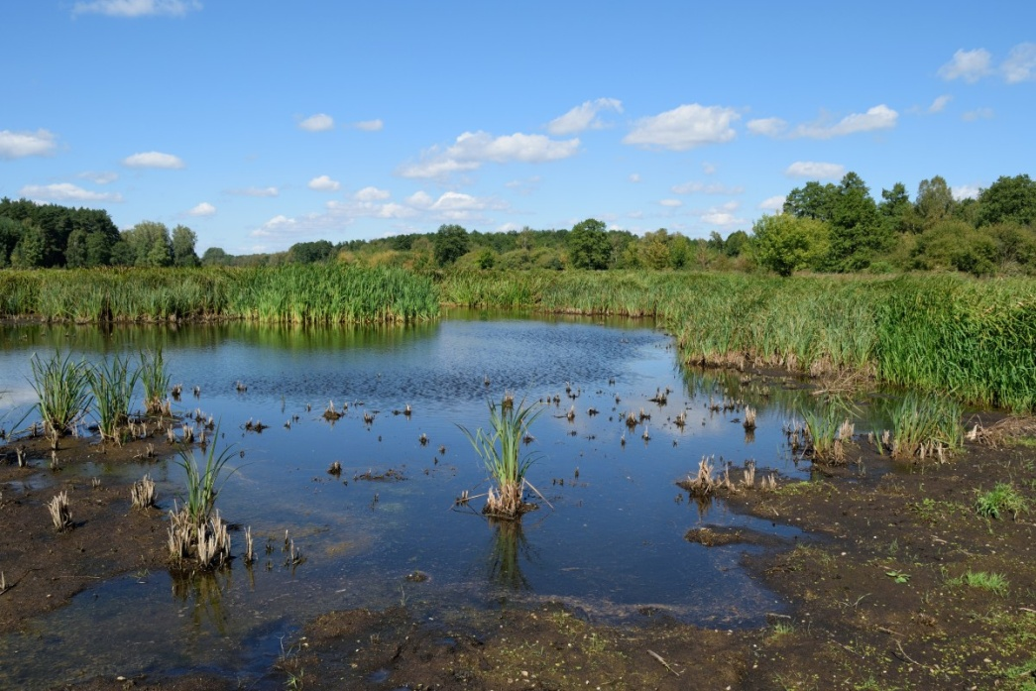
Рис. 6.

Схема прохождения экологической тропы.
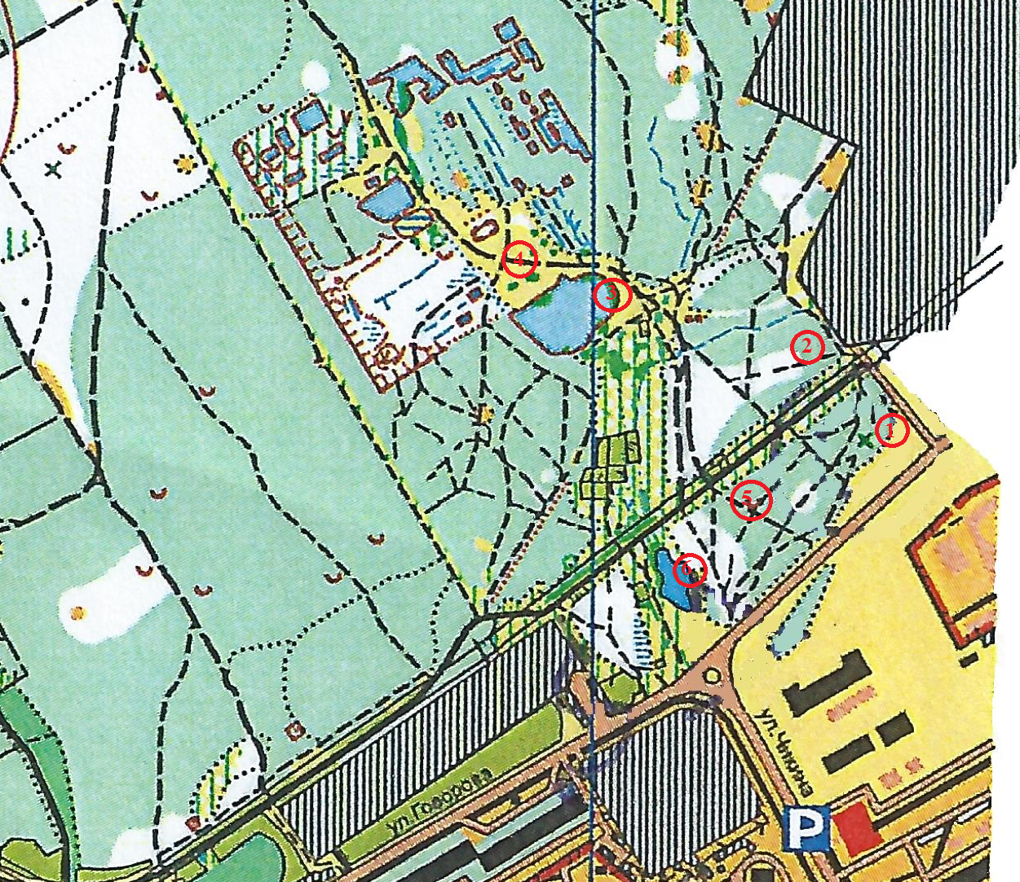Подушкинский лесопарк г. Одинцово. Карта- схема прохождения экологической тропы М: в 1 см 50м

Литература:
1.«Экологическая тропа» Мавлютова О.С., Москва, 2012.
2. https://awesomeworld.ru/zhivaya-priroda/mir-rastenij/bereza.html
З. Воронцова «У водоема» из –во Изобразительное искусство , Москва, 1977.
4.http://www.activestudy.info/vliyanie-rekreacii-na-rastitelnost/ © Зооинженерный факультет МСХА

